Солнечные и гелиосферные возмущения, приведшие к сильной магнитной буре 20 ноября 2003 года.

Ермолаев Ю.И., Зеленый Л.М., Застенкер Г.Н., Петрукович А.А., Митрофанов И.Г., Литвак М.Л., …Институт космических исследований РАН, Москва
Веселовский И.С., Панасюк М.И., Лазутин Л.Л. Кузнецов С.Н., Мягкова И.Н., Юшков Б.Ю., Курт В.Г. Научно-исследовательский институт ядерной физики им. Д.В. Скобельцына МГУ, Москва
Радиовсплески (Фомичев В.В., …) + Ионосфера (Боярчук К.А., Крашенинников И.В., Коломийцев О.П., Лещенко Л.Н.)+Магнитограммы (Белов А .В ., Гайдаш С .П ., Канониди Х .Д .) Институт земного магнетизма, ионосферы и распространения радиоволн РАН, Троицк
Кузин С., Богачев С.А. … Физический институт им. П.Н.Лебедева РАН, Москва
В.М.Богод, Специальная астрофизическая обсерватория РАН, Нижний Архыз
С.Х.Тохчукова Главная астрономическая обсерватория РАН, Пулково
Михалев А.В, Белецкий А.Б, Костылева Н.В., Черниговская М.А., Институт солнечно-земной физики СО РАН, Иркутск
Кудела К - ИЭФ САН, Словакия

Абстракт

В работе приводятся основные данные по наблюдениям Солнца, межпланетной среды и магнитосферы, полученные отечественными исследователями в период сильнейшей магнитной бури 20 ноября 2003 г. с Dst = - 465 нТ. Этот период соответствует следующему повороту к Земле той активной стороны Солнца, которая в период конца октября-начала ноября 2003г. породила серию сильнейших солнечных вспышек (в том числе и балла >Х17) и магнитную бурю с Dst = - 401 нТ. И хотя в изучаемый период количество и сила вспышек были значительно ниже, магнитная буря была второй за весь период наблюдения Dst индекса и была вызвана, по-видимому, тем, что близкие по времени выбросы корональной массы провзаимодействовали в межпланетном пространстве, что привело к сжатию области взаимодействия и увеличению южной компоненты межпланетного магнитного поля до величины < -45 нТ.

Введение

Одной из важнейших задач солнечно-земной физики в целом и ее практической части – «Космической погоды» – в частности является выявление тех солнечных и межпланетных (гелиосферных) явлений, которые приводят к возмущениям околоземного пространства и, в частности, вызывают магнитные бури на Земле. Именно такие явления мы в дальнейшем будем называть «геоэффективными», причем в узком смысле этого слова - только те события, которые вызывают геомагнитные бури. История этих исследований насчитывает более века, и к настоящему времени накоплен обширный экспериментальный материал и достигнут заметный прогресс в понимании физических механизмов передачи воздействий от Солнца к Земле (см. например, сборники статей и обзоры [1]Space Weather, 2001. [2] Proceedings of "The Second Solar Cycle and Space Weather Euroconference", 2002. ESA SP-477. [3] Gonzalez, W. D., Tsurutani B. T., Clua de Gonzalez A. L., 1999. Interplanetary origion of geomagnetic storms. Space Science Review 88, 529, [4]Crooker, N.U., Solar and Heliospheric Geoeffective Disturbances, J. Atmospheric and Solar-Terrestrial Physics, 2000, vol. 62, no. 12, p. 1071.. …). Если надежность предсказания магнитных бурь на основе наблюдений параметров солнечного ветра и межпланетного магнитного поля достаточно велика (см. например, [5]Петрукович, Климов, КИ, 2000), то надежность предсказания геомагнитных бурь на основе наблюдений Солнца остается низкой (см. [6]Ермолаев и Ермолаев, 2003б). Так как практика требует предсказаний наиболее сильных, а потому и наиболее опасных, магнитных бурь, то ситуация усугубляется еще и тем, что за все время наблюдений количество сильных бурь было довольно мало: с 1957 по начало 2003 года произошло всего 3 магнитные бури с Dst < -400 нТ (11 февраля 1958 г. –426, 15 июля 1959 г. –429 и 13 марта 1989г. –589 нТ). Поэтому две сильнейшие бури в октябре-ноябре 2003 года (30 октября –401 и 20 ноября –465 нТ) существенно расширяют экспериментальный материал по таким экстремальным возмущениям магнитосферы Земли.
События конца октября-ноября 2003 года вызвали повышенный интерес ученых во всем мире, так как они характеризовались рядом экстремальных значений параметров как на Солнце, так и в магнитосфере Земли (см.рис.1) (см. [7] Соболев И., Солнечная буря: почти без потерь, Новости космонавтики, №1, 2004, [8] R.E.LOPEZ, D.N.BAKER, and J. ALLEN, Sun Unleashes Halloween Storm, Eos,Vol. 85, No. 11, 16 March 2004, P. 105, [9] Woods, T. N., F. G. Eparvier, J. Fontenla, J. Harder, G. Kopp, W. E. McClintock, G. Rottman, B. Smiley, and M. Snow (2004), Solar irradiance variability during the October 2003 solar storm period, Geophys. Res. Lett., 31, L10802, doi:10.1029/2004GL019571). Коллаборацией российских исследователей были проанализированы некоторые данные и подготовлены первые предварительные публикации ([10] Панасюк М.И. и др. Магнитные бури в октябре 2003 года, [11] Веселовский И.С. и др. СОЛНЕЧНЫЕ И ГЕЛИОСФЕРНЫЕ ЯВЛЕНИЯ В ОКТЯБРЕ–НОЯБРЕ 2003г.: ПРИЧИНЫ И СЛЕДСТВИЯ, Космич. Исслед., 2004), при этом основное внимание было уделено солнечной и магнитосферной активности второй половины октября, когда на обращенной к Земле половине Солнца наблюдался ряд сильных солнечных вспышек (класса Х) и выбросов корональной массы, сопровождавшихся двумя сильными магнитными бурями (с Dst < - 300 нТ) 29-30 октября 2003 года. Как было отмечено выше, не меньший интерес вызывает и сильнейшая магнитная буря Dst < - 400 нТ 20 ноября 2003г, которая развивалась в условиях, когда приблизительно через оборот Солнце повернулось к Земле той же стороной, что и в событиях конца октября, но при этом солнечная активность была значительно ниже. В настоящей заметке мы представляем наблюдательные данные по Солнцу и межпланетной среде, предшествующие этой магнитной буре, а также наблюдения в магнитосфере, выполненные во время бури. Отчетливо понимая, что размер данной публикации не позволит осветить все аспекты всей совокупности событий этого периода, мы хотим сосредоточиться на обзоре основных отечественных экспериментальных данных, и надеемся, что эта работа поможет в более углубленном анализе специфических вопросов в последующих публикациях.

Рис.1. Последовательность солнечных и наземных измерений в октябре-ноябре 2003 г.
Верхняя и средняя панели: Кр и Dst индексы (синие и красные линии указывают границы умеренных и сильных магнитных бурь).
Нижняя панель: рентгеновское излучение по измерениям спутника GOES-12 (буквами и цветными линиями показаны классы вспышек). Для некоторых вспышек показаны рентгеновский класс вспышки, положение (S – южное, N- северное, E – восточное, W- западное полушарие, градусы) и номер активной области.

Солнечные наблюдения

Как хорошо видно на рис. 1, солнечная активность началась 19 октября с вспышки балла Х1.1 в активной области АО 10484, и за 16 суток в 3 активных областях (одна в южном полушарии, самая большая по площади группа пятен в текущем цикле солнечной активности (номер 10486), и две – в северном (номера 10484 и 10488) осуществилось 16 больших вспышек, 11 из которых имели рентгеновский балл Х, при этом основная вспышечная активность пришлась на АО 10486 (см. Веселовский и др., 2004). После того, как АО 10486 ушла с видимой полусферы Солнца, солнечная активность в течение почти 2 недель была крайне низкой. Когда эти АО под номерами 10501 (10484), 10507 (10488) и 10508 (10486) вернулись на видимую сторону Солнца, наиболее активной стала АО 10501, и почти все мощные вспышки были произведены ею, при этом все три АО были меньше по площади, менее сложны и активны, чем в предыдущий оборот Солнца. Основные события в этот период показаны в Таблице.
Таблица События для периода 13-20 ноября 2003 г.
11.13 0454-0506 | Вспышка M1.6, АО 10501
11.13 0903-1002 | Вспышка M1.4, АО 10501
11.17 0128-0139 | Вспышка M1.2
11.17 0855-0919 | Вспышка M4.2, S01E33, АО 10501
11.18 0134-0142 | Вспышка M1.8, АО 10501
11.18 0723-0806 | Вспышка M3.2, N00E18, АО 10501
11.18 0812-0859 | Вспышка M3.9, N00E18, АО 10501
11.18 0923-1101 | Вспышка M4.5 S13E89, АО 10508
11.19 0355-0406 | Вспышка M1.7, N01E06, АО 10501
11.20 0147-0228 | Вспышка M1.4, N03W08, АО 10501
11.20 0735-0753 | Вспышка M9.6, N03W12, АО 10501
11.20 09?? | SEP > 1,5,10 MeV
11.20 1600-2000 | Kp=9-
11.20 20.00 | Dst=-429 (dT=58ч, V=700км/с) (dT=40ч, V=1040км/с)
11.20 2342-2358 | Вспышка M5.8, N02W17, АО 10501

13 ноября в АО 10501 наблюдались две вспышки класса М, в 0501 UT и в 0929 UT, соответственно. Последнее событие было большой продолжительности, сопровождавшееся радиовсплеском II типа (595 км/с). 17 ноября АО 10501 произвела вспышку M4.2/1N в 0905 UT. Вспышка сопровождалась радиовсплеском II типа (445 км/с) и выбросом корональной массы (ВКМ) со скоростью 1085 км/с.
18 ноября АО 10501 произвела 2 вспышки класса M3: М3.2/2N в 0752 UT и M3.9/2N в 0831 UT, которые сопровождались сильными радиовсплесками IV и II типа (см. на рис.2 пример записи радиоизлучения в диапазоне 25-270 МГц, полученные в ИЗМИРАН), а также 2 ВКМ в период 07-09 UT вблизи области 10501. В этот же день АО 10508 (10486) произвела последнюю большую вспышку (M4.5, начало 09:23 UT, максимум 10:11 UT) на восточном лимбе, которая сопровождалась залимбовым ВКМ.
АО 10501 19 ноября произвела более слабую, чем в предыдущий день, импульсную вспышку М1.7, а 20 ноября - 2 вспышки М1.4 и М9.6/2В. Последняя вспышка сопровождалась радиовсплеском IV типа и возрастанием солнечных энергичных частиц с энергиями более 1, 5 и 10 МэВ.
20 ноября началась сильнейшая магнитная буря, которая, по всей видимости, была связана с серией вспышек 18 ноября из АО 10501, сопровождавшейся ВКМ. Нельзя исключить, что дополнительный вклад внесла и вспышка из АО 10508, которая хоть и была далеко от центрального меридиана, но тоже сопровождалась ВКМ. Наложение и взаимодействие этих возмущений, когда последующее возмущение распространялось по уже возмущенной среде, и могло привести в совокупности к сильному возмущению межпланетной среды в окрестности Земли и, как следствию, геомагнитной буре. Если взять за начало межпланетного возмущения вспышку M4.5, то время распространения возмущения от Солнца до Земли составит около 58 часов. Это время соответствует средней скорости распространения около 720 км/с, что близко к средним временам распространения такого рода возмущений, но заметно ниже соответствующих оценок для магнитной бури 30 октября 2003 г. Если же предположить, что источником возмущения для магнитной бури 20 ноября послужила вспышка 19 ноября в АО 10501, то время распространения возмущения составит около 40 часов при средней скорости около 1040 км/с.

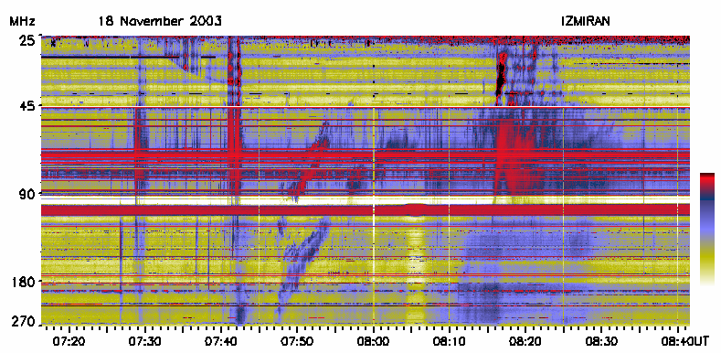

Рис.2. Радиоизлучение во время развития вспышек М3.2/2N в 0752 UT и M3.9/2N в 0831 UT 18 ноября 2003г.

На рис.3 и 4 показаны соответственно 5 и 9 последовательных кадра из серий, полученных 18 ноября комплексом аппаратуры СПИРИТ [12] на ИСЗ КОРОНАС-Ф [13] в линии железа 175 Å и в линии ионизованного гелия 304 Å.

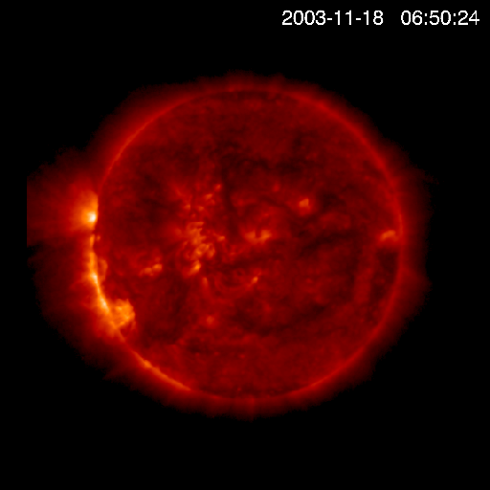 | 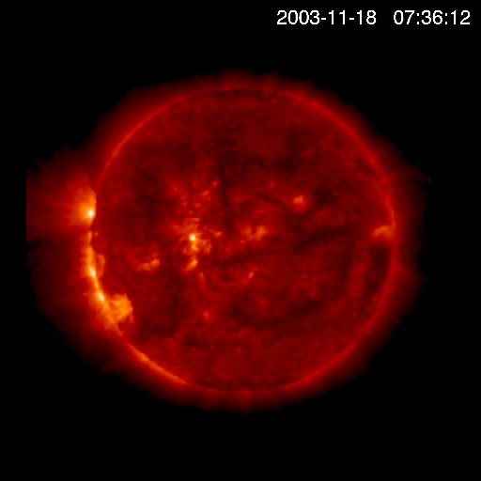 | 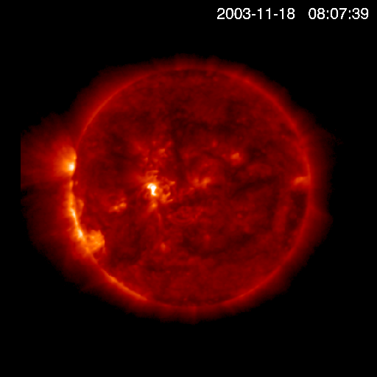
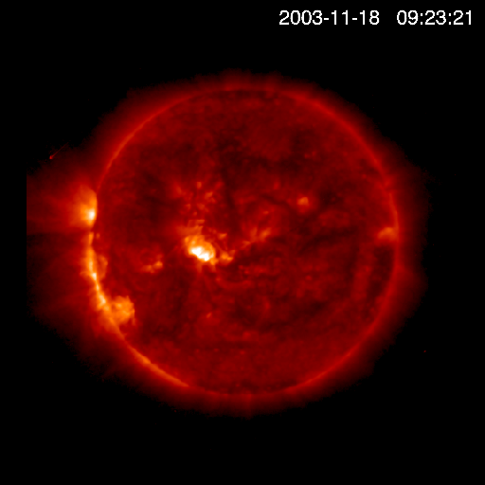 | 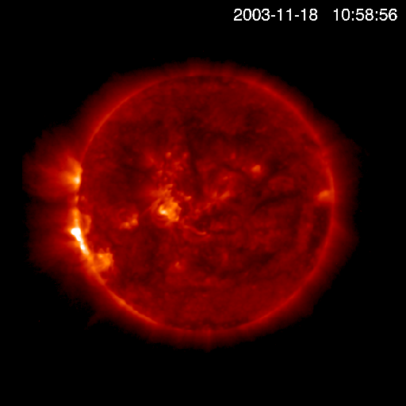

Рис.3. Динамика вспышечной активности в линии 175 Å по наблюдениям КОРОНАС-Ф/СПИРИТ 18 ноября 2003

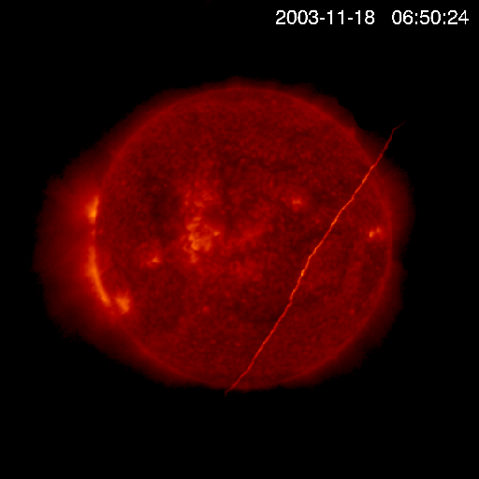 | 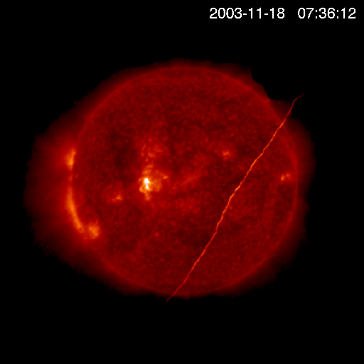 | 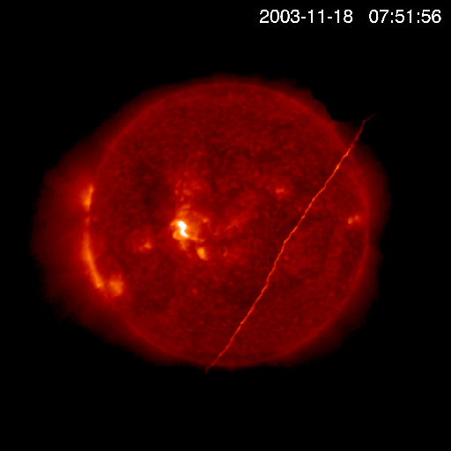
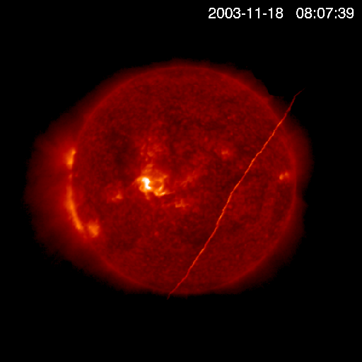 | 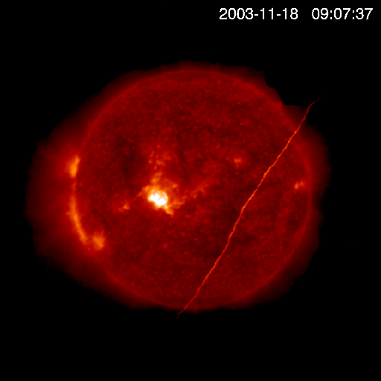 | 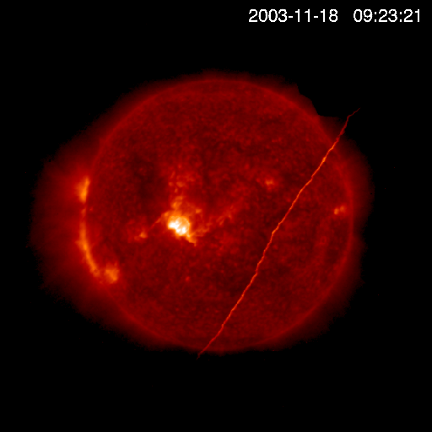
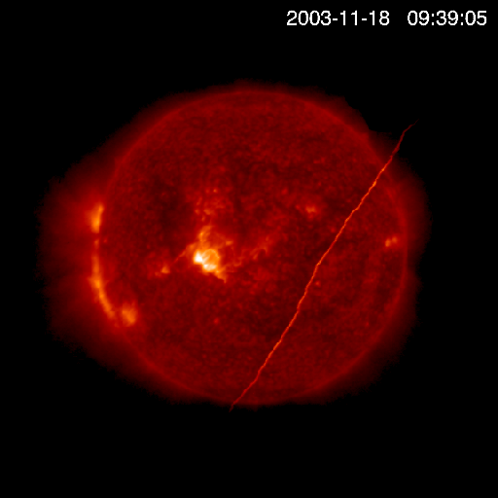 | 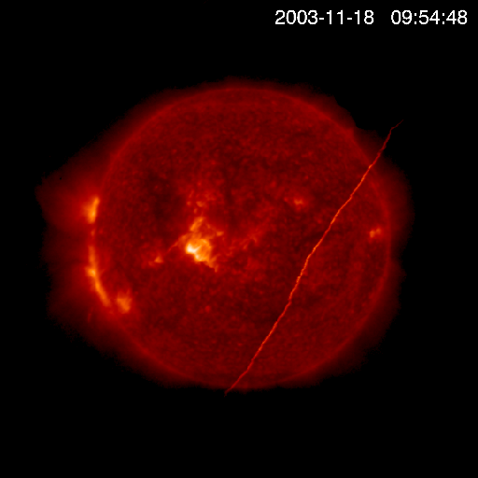 | 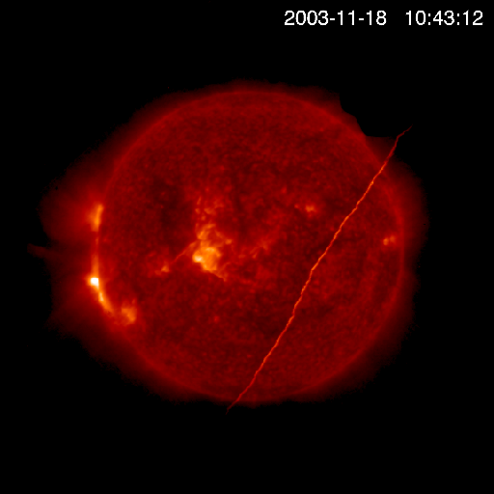
Рис.4. То же, что и на Рис.3 в линии 304 Å

В интервале 13-20 ноября 2003г. проводились наблюдения на радиотелескопе РАТАН-600 [14] в диапазон волн 1.83 – 15 см. На рис.5. показаны моменты измерений на РАТАН-600 (в виде вертикальных серых линий), совмещенные с записями КА GOES в рентгеновском диапазоне. Видно, что измерения 18 ноября пришлись на время вблизи вспышечной активности 09-10.30 UT. Общая особенность радиоизлучения состояла в том, что наиболее вспышечно-продуктивная АО 10501 имела стабильные спектрально-поляризационные характеристики, с небольшими вкраплениями источников с нетепловыми спектрами. Напротив область АО 10508 имела мощную развитую и сложную структуру на средних волнах сантиметрового диапазона. Но эта область произвела лишь одну мощную вспышку класса M 4.5.
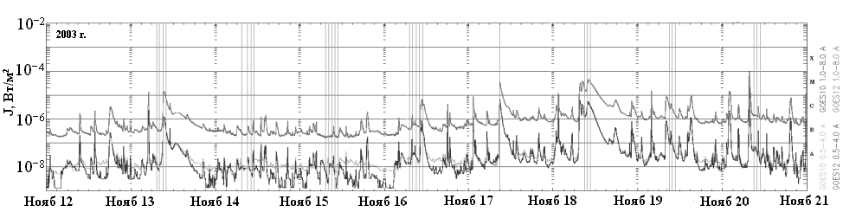

Рис.5 Моменты наблюдений на РАТАН-600 (вертикальные серые линии) на временной последовательности активности Солнца в рентгеновском диапазоне (данные GOES)
Анализ активности этого периода указывает на раннее появление (13 ноября) поляризованного излучения АО 10501 на восточном лимбе в радиодиапазоне, тогда как в оптике она еще не была зарегистрирована. На следующий день в структуре области появился (см.рис.6) новый радиоисточник с левым знаком поляризации, который стал доминирующим в течение всего времени ее пребывания на диске. Вокруг этого источника сохранялась правополяризованная оболочка. Такая структура типична для областей генерирующих протонные события и не противоречит критерию Танака-Еноме, который был разработан для более длинных волн 3 и 8 см [15]. Справа приведены данные магнитографа MDI SOHO во времена близкие к моментам наблюдений на РАТАН-600. Сканы поляризованного излучения сделаны с ножевой диаграммой РАТАН-600, которая для этой волны составляет 15

Рис.6. Динамика поляризованного излучения АО 10501 со дня появления на диске 13 ноября по 16 ноября на волне 1.83 см
угл.сек * 15 угл. минут. На этом рисунке также видно, что поляризованная структура АО 10501 значительно отличается от оптической в значительной степени из-за эффекта проекции вблизи восточного лимба. Это еще раз указывает на формирование вспышечного процесса в слоях нижней короны и переходного слоя хромосфера-корона.
17 ноября состоялось одно наблюдение на РАТАН-600 в центральном азимуте в 5h 58m UT и совпало с моментом генерации вспышки М4.2 в АО 10501 (см. рис.7). Потоки радиоизлучения возросли многократно с сильным усложнением структуры. Смены знака круговой поляризации указывают на разброс высокотемпературной плазмы вовнутрь и наружу солнечной атмосферы.

Рис.7. Регистрация момента вспышки М 4.2 17 ноября 2003г. в одномерном скане интенсивности и круговой поляризации на волне 1.83 см
На рис.8 приведена ежедневная динамика поляризованного излучения АО 10501 в течение 18-20 ноября 2003г. Согласно наблюдениям в радиодиапазоне на волне 1.83 см сохранялась R-L-R структура, которая постепенно разрушалась. Вспышка уровня М9.6 могла произойти в любой из этих дней. После этой вспышки АО 10501 стала необратимо разрушаться, что отразилось на падении величины сигнала 20 ноября. Следует отметить стабильность магнитной структуры на уровне фотосферы в течение этих дней ( см. магнитограммы SOHO MDI на рис.8 справа).

Рис.8 Динамика поляризованного излучения АО 10501на волне 1.83 см и оптической магнитной структуры в период 18 - 20 ноября 2003г.
Поведение спектральных характеристик поляризованного радиоизлучения АО 10501 в течение всего периода было переменным, поскольку большая часть моментов радио наблюдений проходили в близи моментов генерации вспышек. При этом, в структуре по обеим сторонам от центрального источника положительной полярности появлялись источники с отрицательной (правой) полярностью (см. рис.9).
Рис.9. Сопоставление профилей АО 10501 на нескольких длинах волн для 16 ноября (9h49m UT) (черная линия) и 18 ноября (9h49m UT) (синяя линия). Видно, появление источников отрицательной (правой) поляризации по обеим сторонам от центрального (положительного) радио источника в регистрациях 18 ноября по сравнению с кривыми для 16 ноября.

Межпланетные данные

Прежде всего необходимо отметить, что в отличие от солнечной активности в предыдущий оборот Солнца, когда большие потоки энергичных частиц 28-30 октября и 3 ноября привели к серьезным нарушениям в работе приборов, измеряющих параметры межпланетной среды на космических аппаратах (см. например, плато в ряде параметров на рис.10 и обсуждение в работе [11] Веселовский и др.), сбоев научных приборов в исследуемый период во второй половине ноября не было, и были получены полные наборы данных о солнечном ветре и межпланетном магнитном поле, представленных на рис. 10. На этом рисунке даны следующие параметры (сверху вниз): 1. параметр beta (отношение теплового и магнитного давлений- сплошная линия) и отношение температуры протонов к их температуре, вычисленной из средней зависимости температуры от скорости, T/Texp (штриховая линия), 2. плотность N, 3. температуры протонов T (сплошная линия) и Texp (штриховая линия), 4. скорость солнечного ветра V и 5. модуль В (сплошная линия) и Bz компонента (штриховая линия) ММП, а остальные параметры такие же, как на рис. 1. Рисунок наглядно демонстрирует, что все плазменные параметра (V, T и N) во второй половине ноября не отличались экстремальными значениями, в то же время величина B и Bz компонента ММП достигали крайне высоких значений >50 и –50 нТ, соответственно, что и привело к генерации сильнейшей магнитной бури.
Отметим, что в последнее время часто для идентификации типов течений солнечного ветра используют параметр T/Texp: если он больше 2, то это область сжатия, если меньше 0.5, то межпланетное проявление ВКМ (ICME, ejecta) ([16] Richardson et al., 1995; [17] Vennestroem, 2000). Как видно из рисунка, этот критерий в данном случае не работает, так как T/Texp практически не отличается от единицы. В то же время другой критерий, параметр beta, резко уменьшается до крайне низкой величины 20 и 21 ноября. Поведение параметров наглядно показывает, что возмущение 20 ноября является магнитным облаком, а уменьшение параметров beta и N 21 ноября, по-видимому, является следствием разряжения плазмы за быстрым и плотным ветром ([18] Усманов).

Рис.10. Параметры межпланетной среды по измерениям в ноябре 2003г. на КА АСЕ (см. текст), дополняющие геомагнитные индексы и рентгеновские измерения на рис.1.
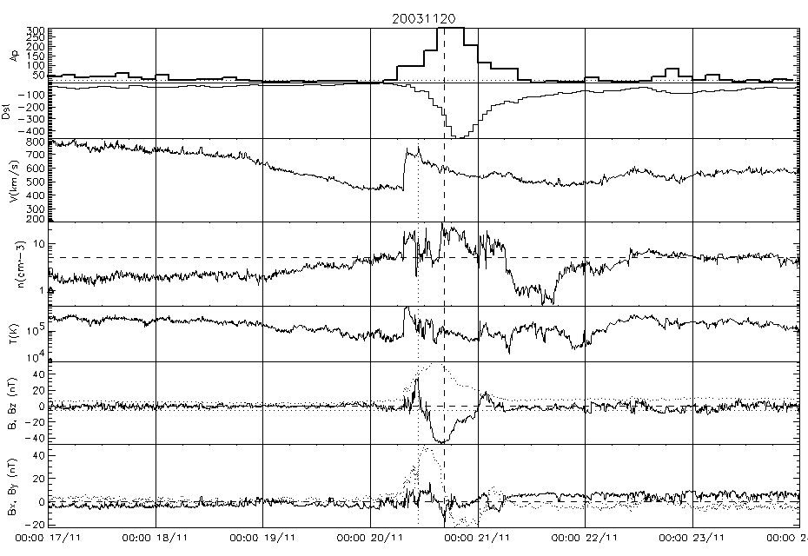

Рис.11. Параметры солнечного ветра и ММП и геомагнитные индексы для 17-23 ноября 2003г.

Более подробный рисунок 11 показывает, что приходу облака (пунктирная линия) предшествовали приход межпланетной ударной волны (скачок V, N и T) и области сжатия. Магнитное облако характеризуется уменьшением температуры и концентрации, возрастанием модуля и поворотом Bz и By компонент ММП. Скачки концентрации и температуры (штриховая линия и начало 21 ноября) могли образоваться в результате того, что одно облако догонялось 1 или 2 последующими возмущениями. В пользу этой гипотезы свидетельствует также небольшая длительность магнитного облака – около 12 часов, в то время как средняя длительность магнитных облаков составляет около 30 часов [19 Ермолаев и др]. Взаимодействие нескольких возмущений по дороге от солнечной атмосферы до орбиты Земли могло послужить причиной столь большого увеличения величины ММП.
Наблюдения вблизи Земли интересно сравнить с измерениями на КА Ulysses, который находился в это время на расстоянии около 5,3 а.е. от Солнца на гелиошироте около 5 градусов и гелиодолготе относительно Земли около 90 градусов. 29 ноября сюда пришла ударная волна от вспышки 18 ноября, которая была почти центральной для Земли и лимбовой для КА Ulysses. Скорость солнечного ветра за ее фронтом была здесь около 600–700 км/с, то есть далеко не рекордной по своей величине, даже с учетом заметного ослабления возмущения с удалением от Солнца.
Космический аппарат Odyssey в рассматриваемый период времени находился на орбите искусственного спутника вокруг Марса, т.е. на расстоянии около 1.5 а.е. от Солнца. Сам Марс в это время отстоял на угол около 23 градусов к востоку от линии Солнце-Земля. Установленный на борту этого космического аппарата прибор HEND (High Energy Neutron Detector) [20] зарегистрировал в начале 21 ноября события в различных энергетических каналах для жесткого электромагнитного излучения и нейтронов от нескольких долей электронвольта до 15 МэВ так, как это показано на рис.12. Так как события на орбите Марса начались через 6 часов после прихода магнитного облака Земле и через 2 часа после солнечной вспышки 20 ноября в 23.58 силы М5.8, то можно сделать предварительный вывод, что событие у Марса не является откликом планеты на воздействие магнитного облака, а скорее всего имеет солнечное происхождение, хотя сигнал и модулирован за счет оборота спутника вокруг планеты.

Рис.12.Временной ход параметров прибора HEND на искусственном спутнике Марса Odyssey 20-24 ноября 2003г.

На ИСЗ КОРОНАС-Ф в исследуемый период исследовались потоки жесткого рентгеновского и гамма-излучения в диапазоне 0.05-4 МэВ. Первой из вспышек, произошедших во второй половине ноября 2003 г., прибором СОНГ была зарегистрирована 17 ноября вспышка класса М4.2, начало примерно в 08:58:30 ( см. рис.13). По данным GOES данная вспышка началась 08:55, максимум 09:05, окончание в 09:19. Оптически балл данная вспышка имела 1N, и была связана с активной областью 10501, имевшей в это время координаты S01E33. Из рисунка 13 видно, что вспышка имеет сложную временную структуру и достаточно большую жесткость - гамма-кванты с энергиями 1.3-4 МэВ регистрируются отнюдь не в каждой вспышке класса X по мягкому рентгеновскому излучению, а данная вспышка имела класс всего лишь M4.2.

Рис.13. Жесткое рентгеновское и гамма-излучение, зарегистрированное прибором СОНГ 17.11.2003.

В момент наиболее мощной вспышки этого периода (класс М9.6), произошедшей 20/11/2003 КОРОНАС-Ф находился в зоне внутреннего радиационного пояса Земли, но прибор СОНГ зарегистрировал жесткое рентгеновское излучение несколько позднее - в диапазоне 50-150 кэВ примерно в 08:03 (см. рис.14). Разрыв в данных связан с прохождение внешнего радиационного пояса, в остальное время электронов с энергиями в несколько сотен кэВ нами зарегистрировано не было, что дает основания полагать ,что данное событие имеет солнечную природу. Из рисунка 14 видно, что в отличие от вспышки 17.11.2003 данное событие имеет простую временную структуру и несколько более мягкий спектр - максимальные энергии, зарегистрированные в данной вспышке относятся к каналу 0.5-1.3 МэВ.

Рис. 14. Жесткое рентгеновское и гамма-излучение, зарегистрированное прибором СОНГ 20.11.2003.

Магнитосферные данные
Магнитные бури октября-ноября 2003 года характеризовались необычно высокой геомагнитной активностью не только вблизи геомагнитного экватора и на средних широтах (Dst и Кр индексы), но и на авроральных и полярных широтах (более 2000 нТл по индексу AL), что вызвало дискуссии о роли нетрадиционных факторов влияния на ионосферные токовые системы, например, роли солнечных космических лучей или плотности солнечного ветра. Детальный анализ динамики авроральных электроджетов может быть проведен позднее, после получения уточненных результатов наблюдений различных параметров магнитосферы, однако, некоторые выводы можно сделать, используя уже имеющиеся предварительные данные. На рисунке 15 приведены графики Bz компоненты межпланетного магнитного поля в системе координат GSM; электрического поля солнечного ветра, вычисленного по формуле
$V\sqrt{B_{z}^{2}+{B_{y}^{2}}/2}+{αV}^{2},α=4\text{.}4х{\text{10}}^{−6}({\text{мВ}}/м)/({\text{км}}/с)^{2}$
(как было показано ранее, эта комбинация параметров солнечного ветра наиболее хорошо коррелирует с AL индексом, [21] Petrukovich, 2004 ); а также AL индекса (оцифрованного по предварительному графику).
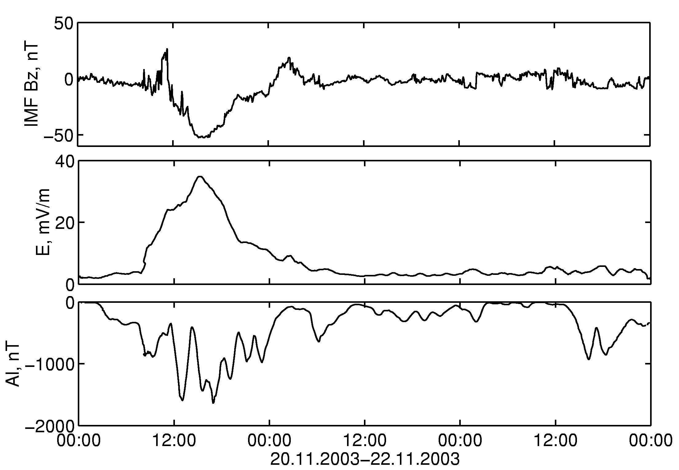
Рис 15. Bz компонента межпланетного магнитного поля в системе координат GSM; электрическое поле солнечного ветра (с часовым усреднением), измеренные спутником ACE и смещенные по времени с учетом удаления спутника от Земли; предварительный AL индекс (с часовым усреднением) для 20-22 ноября 2003 г.

В отличие от магнитных бурь октября 2003 года скорость солнечного ветра около Земли во время рассматриваемого события была практически в два раза меньше и не превышала 1000 км/с. Поэтому, основной вклад в величину электрического поля дала вариация южной компоненты межпланетного магнитного поля. В свою очередь, амплитуда вариаций индекса AL так же была примерно в два раза ниже (~1500-2000 нТл). Таким образом, при предварительном анализе, сила авроральных токовых систем в целом соответствует уровню воздействия со стороны солнечного ветра в пределах нашего знания количественных зависимостей солнечно-земного взаимодействия.
Необходимо отметить, что вариации подобной амплитуды не уникальны и регистрировались и во время менее сильных магнитных бурь. Например, 25 сентября 1998г. в то время как значение электрического поля солнечного ветра было весьма умеренным и составляло около 12 мВ/м, станции сети магнитометров CANOPUS зарегистрировали отклонение горизонтальной компоненты до величин порядка –4000 нТл, что объяснялось, в частности, особенностями динамики геомагнитного хвоста Земли.
Вариации магнитного поля в период магнитной бури 20 ноября 2003 г. были зарегистрированы на многих отечественных магнитометрических станциях На рис. 16 приведены измерения на обсерватории Москва (ИЗМИРАН, 55^{о} сш, 37^{о} вд). Пиковые значения компонент геомагнитного поля по данным обсерватории составляли: Z ≈ 400, Y ≈ 600, X ≈ 1000 нТл. В главной фазе бури Kp = 8 ÷ 9. Буря наблюдалась до 06:00 (время Московское) 21 ноября.

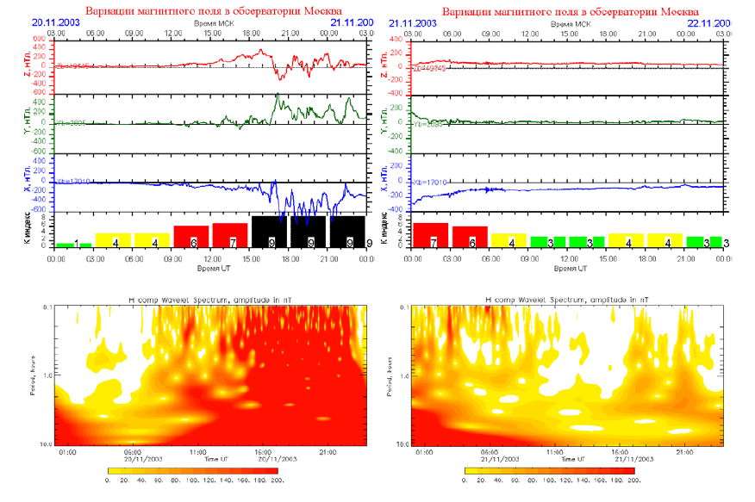

Рис.16. Магнитограммы станции ИЗМИРАН 20-22 ноября 2003г.

На геофизической обсерватории ИСЗФ СО РАН (52 N, 103 E) в анализируемый период проводились наблюдения с помощью зенитных фотометров с интерференционными качающимися светофильтрами ($Δλ$_{1/2} ~ 1-2 нм) в линиях 558 и 630 нм, а также регистрировалось излучение в ближней инфракрасной области спектра (720 -830 нм) и ультрафиолетовой (360-410 нм) областях спектра. [22 Михалев]. Сияние в линии 630 нм 19 кРл, наблюдаемое 20 ноября 2003г. (см.рис.16), составило в максимуме ~ 19 кРл и превысило не только сияния во время бури 30 октября 2003г. (измеренная величина 4.3кРл, приведенная к безоблачному небу 6-10 кРл), но явилось и наибольшим за весь период наблюдений в геофизической обсерватории (1989-1993 и 1997-2003гг.). В среднеширотном сиянии 20 ноября 2003 г. второй доминирующей эмиссией является эмиссия 558 нм (см. рис.17), возмущения которой оказываются сдвинуты по времени относительно возмущений эмиссии 630 нм. Вариации в спектральных каналах 360- 410 нм и 720-830 нм в большей степени повторяют вариации эмиссии 558 нм.

Рис. 17. Временной ход D_{st} и К_{р} индексов и общий вид поведения атмосферной эмиссии 630 нм в геофизической обсерватории ИСЗФ СО РАН для магнитной бури 20 ноября 2003г..

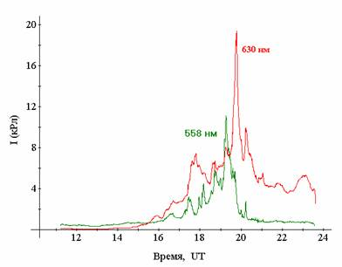

Рис.18. Поведение атмосферных эмиссий атомарного кислорода 558 и 630 нм во время среднеширотного сияния 20 ноября 2003 г.

Вызывает определенный интерес появление в спектре 20 ноября 2003 г. интенсивной эмиссии 558 нм, величина которой в максимуме возмущения превысила значения 11 кРл. Ранее уже сообщалось о регистрации в средних широтах возмущения этой эмиссии (до значений ~ 1.5 кРл) в период суббуревых возмущений во время большой магнитной бури 31 марта 2001 г., и это возмущение эмиссии 558 нм связывалось с высыпанием электронов авроральных энергий [23, 24].Следует отметить, что в работе [25], где предлагается классификация наблюдаемых типов среднеширотных сияний, эмиссия 558 нм не указывается в качестве доминирующей эмиссии ни в одном из обсуждаемых типов среднеширотных сияний. Вероятно, такие возмущения эмиссии 558 нм в средних широтах характерны только для интенсивных магнитных бурь и статистика их наблюдений также ограничена. Так в работе [26] в период интенсивной магнитной бури 21 октября 1989 г. (Kp^{max} = 8+ , Dst^{min} = - 268 нТл) в северной части небосвода на о. Хоккайдо (44º N, 142º E) отмечалось интенсивное красное среднеширотное сияние. Интенсивность эмиссии 558 нм оставалась на обычном уровне, за исключением резкого всплеска в течение ~ 8 минут. По мнению авторов [26], подобные сияния на таких низких широтах наблюдаются раз в 20 лет.
Интенсивный геомагнитный эффект на космические лучи наблюдался 20 ноября. На высокоширотных нейтронных мониторах в этот день зарегистрировано Форбуш-понижение на ~ 5 %. Учитывая, что в это время наблюдалось рекордное возрастание напряженности ММП (до 55.7 нТл – ACE/MAG), можно было бы ожидать и большего эффекта. Среднеширотные станции практически не наблюдали понижения, зарегистрировав вместо него значительный рост скорости счета. Чтобы выделить и изучить геомагнитный эффект в данном случае, мы использовали данные всех нейтронных мониторов, которые удалось оперативно собрать (всего 40 станций), и методику, предложенную в работе [27]. Для каждой станции за каждый час были найдены изменения жесткости геомагнитного обрезания ΔRc и соответствующий им геомагнитный эффект. Вариации КЛ на ст. Афины и Потчефстром, исправленные на геомагнитный эффект, обусловленный сдвигом жесткости обрезания, приведены на рис.18. Можно видеть, что в некоторые часы (совпавшие с максимальным понижением Dst-индекса) геомагнитный эффект на этих станциях достигал 6–8 %. Вполне возможно, что это самый большой когда-либо наблюдавшийся нейтронными мониторами геомагнитный эффект в космических лучах. Даже в марте 1989 г. он был меньше. Поведение полученных для 20 ноября ΔRc демонстрирует ясную широтную зависимость (рис.19) и очень хорошо согласуется с Dst-вариацией. Максимальные изменения геомагнитного порога в данном случае наблюдаются на необычно низких широтах, соответствующих жесткости геомагнитного обрезания около 8 ГВ.
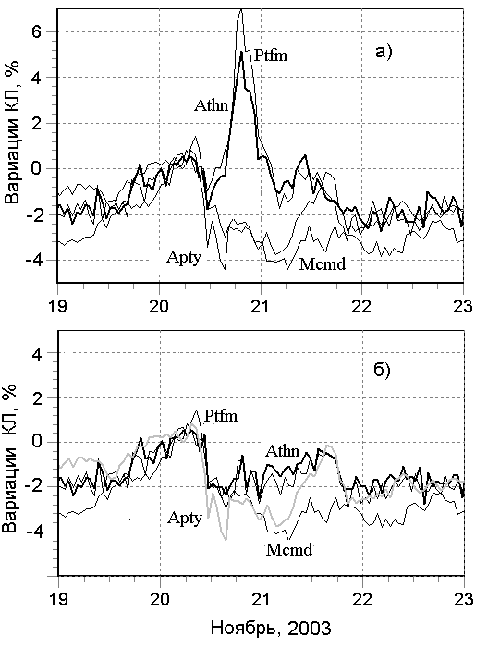
Рис. 19. Неисправленные(а) и исправленные на магнитосферный эффект (б) вариации КЛ, зарегистрированные среднеширотными нейтронными мониторами ст. Афины (Athn) и Потчефстром (Ptfm) вместе с вариациями на высокоширотных мониторах ст. Апатиты (Apty) и МакМёрдо (Mcmd).

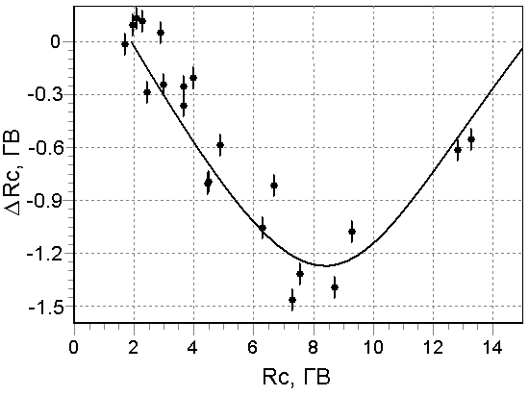
Рис. 20. Пример широтного распределения изменений жесткости геомагнитного обрезания в различных пунктах в 20-й час 20 ноября 2003г., когда Dst-индекс опускался до –465 нТл.

На обсерватории ИЗМИРАН проводилось вертикальное зондирование ионосферы с помощью ионозонда «ПАРУС ([28] Gajdanckij at al., 1996). В период бури 20 ноября отмечена существенная перестройка вертикальной структуры ионосферы, результатом которой явилось то, что над Москвой ионосфера имела, как и во время магнитной бури 30 октября, все характерные признаки высокоширотной ионосферы ([29] Руководство URSI…,1977; Atlas Ionograms, 1970). Иллюстрацией этого может служить рисунок, где приведена серия последовательных ионограмм (1) – (24), снятых в период с 15.30 LT 20 ноября по 02.30 LT 21 ноября с 30 минутным интервалом. Хорошо видны рассеянные (диффузные) отражения от области F (4), (22), (23) и от спорадических образований в области E - авроральный Es типа «a», сильно рассеянный по высоте слой (4) - (7), (20) – (23); косой Es типа «s», высота которого равномерно увеличивается с ростом частоты излучения (14) – (19); Es типа «r» с запаздыванием у высокочастотного конца (8) – (10), (12); частичное поглощения сигналов (11), (13); полная экранировка спорадическими образованиями в области E вышележащей области F (7) – (19) ([29]Руководство URSI...,1977). Для сравнения показана ионограмма (24), снятая в спокойных условиях в 02.00 LT 29 ноября 2003 г, когда Кр ≈ 2.
Согласно (Акасофу, Чепмен, 1975; Солнечная и солнечно-земная физика, 1980) южная граница авроральных явлений (высыпание высокоэнергичных частиц, полярные сияния, частичное или полное поглощение радиоволн, рассеянные отражения от ионосферы, образование Es определенных типов) относительно северного полушария находится в сильной зависимости от геомагнитной активности. Так, при Кр ~ 2 она располагается на широтах ~ 60º , при Кр ~ 7 на 40^{о} , при Кр ~ 9 на 35^{о} . Севернее этой границы располагается область аврорального овала. В возмущенные периоды эта область постоянно находится под воздействием высокоэнергичных частиц солнечного и магнитосферного происхождения.

Рис.20. Ряд последовательных ионограмм (1) – (24), снятых в период с 15.30 LT 20 ноября по 02.30 LT 21 ноября на обсерватории Москва (ИЗМИРАН)
В период бури 20 ноября была отмечена значительная перестройка вертикальной структуры ионосферы с характерными признаками авроральной ионосферы: вертикальная структура была сильно неоднородной, о чем свидетельствуют рассеянные отражения и от области F , и от области E; в области E наблюдались спорадические образования (слои) типа «a», «s» и «r», которые экранировали вышележащую область F ; наблюдалось полное или частичное поглощение радиоволн.

Выводы

Таким образом, приведенный краткий обзор основных отечественных экспериментальных данных, полученных в период сильнейшей магнитной бури с Dst = -465 нТ 20 ноября 2003 г., показал, что этот период характеризовался сравнительно слабой (по сравнению с предыдущим оборотом Солнца 20 октября – 4 ноября 2003 г.) солнечной активностью. Тем не менее, в межпланетной среде наблюдалось сильнейшее возмущение, которое, по-видимому, образовалось в результате взаимодействия 2 или 3 магнитных облаков, порожденных серией солнечных вспышек и выбросов корональной массы 18 ноября 2003г. Это возмущение содержало в себе очень высокую напряженность межпланетного магнитного поля (~ 55 нТ), при этом южная компонента ММП на орбите Земли в течение 3 часов была ниже –40 нТ, что и привело ко второй (после бури 13 марта 1989г. с Dst = -589 нТ) сильнейшей магнитной бури за всю историю наблюдения Dst индекса с 1957г.
Предварительный анализ состояния магнитосферы в этот исключительный по активности период показал, что реакция магнитосферы и ионосферы на внешнее воздействие отличалась сложностью динамических процессов и рядом характерных особенностей, изучение которых будет продолжено в последующей работе, как в рамках сложившейся кооперации научных коллективов, так и в отдельных исследованиях.

Благодарности

Проведенный анализ был бы невозможен без возможности использования ряда международных научных проектов и баз данных, и авторы выражают признательность всем группам, данные которых были использованы при подготовке этой публикации, и прежде всего, экспериментальным группам проектов SOHO, GOES, ACE, WIND и наземным обсерваториям, а также всем лицам и организациям, предоставившим данные.
Работа выполнена при частичной поддержке Российского фонда фундаментальных исследований (коды проектов 04-02-16131,) и Минпромнауки РФ (гранты ???), а также Программы “Нестационарные процессы в астрономии” РАН, Программы ОФН РАН №18 “Солнечный ветер: генерация и взаимодействие с Землей и другими планетами» ”, “Университеты России” (грант ???), INTAS 03-51-3738.

СПИСОК ЛИТЕРАТУРЫ
- Space Weather, 2001. Ed. by Paul Song, Howard J. Singer, and George L. Siscoe, Geophysical Monograph Series 125. %, 440 pages, hardbound, ISBN# 0-87590-984-1, AGU Code GM1259841
- Proceedings of "The Second Solar Cycle and Space Weather Euroconference", 2002. ESA SP-477.
- [3] Gonzalez, W. D., Tsurutani B. T., Clua de Gonzalez A. L., 1999. Interplanetary origion of geomagnetic storms. Space Science Review 88, 529,
- [4]Crooker, N.U., Solar and Heliospheric Geoeffective Disturbances, J. Atmospheric and Solar-Terrestrial Physics, 2000, vol. 62, no. 12, p. 1071.. …
- [5]Петрукович, Климов, КИ, 2000
- [6]Ермолаев и Ермолаев, 2003б
- [7] Соболев И., Солнечная буря: почти без потерь, Новости космонавтики, №1, 2004,
- [8] R.E.LOPEZ, D.N.BAKER, and J. ALLEN, Sun Unleashes Halloween Storm, Eos,Vol. 85, No. 11, 16 March 2004, P. 105,
- [9] Woods, T. N., F. G. Eparvier, J. Fontenla, J. Harder, G. Kopp, W. E. McClintock, G. Rottman, B. Smiley, and M. Snow (2004), Solar irradiance variability during the October 2003 solar storm period, Geophys. Res. Lett., 31, L10802, doi:10.1029/2004GL019571
- ([10] Панасюк М.И. и др. Магнитные бури в октябре 2003 года, Космич. Исслед., 2004
- [11] Веселовский И.С. и др. СОЛНЕЧНЫЕ И ГЕЛИОСФЕРНЫЕ ЯВЛЕНИЯ В ОКТЯБРЕ–НОЯБРЕ 2003г.: ПРИЧИНЫ И СЛЕДСТВИЯ, Космич. Исслед., 2004
- Zhitnik I.A., Bougaenko O.I., Delaboudinière J.-P. et al. SPIRIT X-ray telescope/spectroheliometer results // Proc. of the 10th European Solar Physics Meeting, ESA SP. 2002. V. 506, 915–918.
- Ораевский В.Н., Собельман И.И. Комплексные исследования активности Солнца на спутнике КОРОНАС-Ф // Письма в Астрон. журн. 2002. Т. 28. С. 457-467.
- Bogod V.M., Tokhchukova S.Kh.: Peculiarities of the Microwave Emission from Active Regions Generating Intense Solar Flares// Astronomy Letter.2003. V. 29, P.263-273
- Tanaka H., Enome S.: The microwave structure of coronal condensations and its relation to proton flares// Solar Phys. 1975. V.40, P.123-131.
- Richardson et al., 1995
- Vennestroem, 2000
- [18] Usmanov A.V., Goldstein M.L., Farrell W.M. A View of the Inner Heliosphere During the May 10-11, 1999 Low Density Anomaly, Geophysical Research Letters, V.27, N23, P. 3765, 2000.
- Ермолаев Ю.И., Застенкер Г.Н., Николаева Н.С. Космич.Исслед. 2000
- Митрофанов И.Г., Литвак М.Л., Козырев А.С., Санин А.Б., Третьяков В.И., Бойнтон У.В., Шинохара К., Хамара Д., Саундерс С., Дрейк Д. Поиск воды в грунте Марса по даным глобального картографирования потоков нейтронов российским прибором ХЕНД на борту поекта НАСА 2001 Mars Odyssey. // Астрон. вестн. 2003.Т.37.№5. С.400-412.
- Petrukovich A.A. and A.A. Rusanov, AL index dependence on the solar wind input revisited, Adv.Space.Sci, 2004 (in press).
- Михалев А.В. Некоторые особенности наблюдений среднеширотных сияний и возмущений эмиссий верхней атмосферы во время магнитных бурь в регионе Восточной Сибири.// Оптика атмосферы и океана. 2001. Т. 14. N10.С. 970-973.
- К.И.Горелый,В.Д.Карачиев, И.Б.Иевенко,В.Н.Алексеев, А.В.Михалев, А.Б. Белецкий. Одновременные оптические наблюдения большой магнитной бури 31 марта 2001 г. в Москве, Восточной Сибири и Якутии. // Солнечно-земная физика. 2002, вып.2(115), 265-266.
- Дегтярев В.И., Михалев А.В. и Jiyao Xu. Вариации свечения ночного неба в Восточной Сибири в период магнитной бури 31 марта – 4 апреля 2001 г. // Оптика атмосферы и океана. 2003. Т.16. N. 5-6. C.552-556.
- Rassoul, H. K., R. P. Rohrbaugh, B. A. Tinsley, and D.W. Slater, Spectrometric and photometric observations of low-latitude aurorae. // J. Geophys. Res. - 1993. – V. 98. No. A5. – P. 7695-7709.
- Miyoka Hiroshi, Hirasava Takeo, Yumoto Kiyhumi, Tanaka Yoshito. Low latitude aurorale on Octobre 21, 1989. I. // Proc. Jap. Acad.B. 1990. V.66. N3. P. 47-51.
- Baisultanova L., Belov A., Yanke V.. Magnetospheric effect of cosmic rays within the different phases of magnetic storms. // Proc 24-th ICRC. 1995. V. 4. P.1090-1094
- Gajdanskij V.I., Karpenko A.L., Krasheninnikov I.V., Manaenkova N.I., Silvestrov S.V., Smirnov A.A. The Base Network Digital Ionospheric Station “PARUS” // XXVth General Assembly of the international union of radio science, Abstracts, P. 360, 1996.
- Руководство URSI по интерпретации и обработке ионограмм. Пер. с англ. Под ред. Медниковой Н.В., М.: «Наука», 342 с., 1977.
- Акасофу С.И., Чепмен С. Солнечно-земная физика. М.: Мир, часть 2, 512 с., 1975

ПОДПИСИ К РИСУНКАМ

Рис.1. Последовательность солнечных и наземных измерений в октябре-ноябре 2003 г.
Верхняя и средняя панели: Кр и Dst индексы (синие и красные линии указывают границы умеренных и сильных магнитных бурь).
Нижняя панель: рентгеновское излучение по измерениям спутника GOES-12 (буквами и цветными линиями показаны классы вспышек). Для некоторых вспышек показаны рентгеновский класс вспышки, положение (S – южное, N- северное, E – восточное, W- западное полушарие, градусы) и номер активной области.

Рис.2. Радиоизлучение во время развития вспышек М3.2/2N в 0752 UT и M3.9/2N в 0831 UT 18 ноября 2003г.

Рис.3. Динамика вспышечной активности в линии 175 Å по наблюдениям КОРОНАС-Ф/СПИРИТ 18 ноября 2003

Рис.4. То же, что и на Рис.3 в линии 304 Å
Рис.5 Нанесение моментов наблюдений на РАТАН-600 (в виде вертикальных зеленых линий) на временную ось активности Солнца в рентгеновском диапазоне (данные GOES)
Рис.6. Динамика поляризованного излучения АО 10501 со дня появления на диске 13 ноября по 16 ноября на волне 1.83 см
Рис.7. Регистрация момента вспышки М 4.2 17 ноября 2003г. в одномерном скане интенсивности и круговой поляризации на волне 1.83 см
Рис.8 Динамика поляризованного излучения АО 10501на волне 1.83 см и оптической магнитной структуры в период 18 - 20 ноября 2003г.
Рис.9. Сопоставление профилей АО 10501 на нескольких длинах волн для 16 ноября (9h49m UT) (черная линия) и 18 ноября (9h49m UT) (синяя линия). Видно, появление источников отрицательной (правой) поляризации по обеим сторонам от центрального (положительного) радио источника в регистрациях 18 ноября по сравнению с кривыми для 16 ноября.

Рис.10. Параметры межпланетной среды по измерениям в ноябре 2003г. на КА АСЕ (см. текст), дополняющие геомагнитные индексы и рентгеновские измерения на рис.1.
Рис.11. Параметры солнечного ветра и ММП и геомагнитные индексы для 17-23 ноября 2003г.
Рис.12.Временной ход параметров прибора HEND на искусственном спутнике Марса Odyssey 20-24 ноября 2003г.

Рис.13. Жесткое рентгеновское и гамма-излучение, зарегистрированное прибором СОНГ 17.11.2003.

Рис. 14. Жесткое рентгеновское и гамма-излучение, зарегистрированное прибором СОНГ 20.11.2003.

Рис 15. Bz компонента межпланетного магнитного поля в системе координат GSM; электрическое поле солнечного ветра (с часовым усреднением), измеренные спутником ACE и смещенные по времени с учетом удаления спутника от Земли; предварительный AL индекс (с часовым усреднением) для 20-22 ноября 2003 г.

Рис. 16 Временной ход D_{st} и К_{р} индексов и общий вид поведения атмосферной эмиссии 630 нм в геофизической обсерватории ИСЗФ СО РАН для магнитной бури 20 ноября 2003г..

Рис.17. Поведение атмосферных эмиссий атомарного кислорода 558 и 630 нм во время среднеширотного сияния 20 ноября 2003 г.

Рис. 18. Неисправленные(а) и исправленные на магнитосферный эффект (б) вариации КЛ, зарегистрированные среднеширотными нейтронными мониторами ст. Афины (Athn) и Потчефстром (Ptfm) вместе с вариациями на высокоширотных мониторах ст. Апатиты (Apty) и МакМёрдо (Mcmd).

Рис. 19. Пример широтного распределения изменений жесткости геомагнитного обрезания в различных пунктах в 20-й час 20 ноября 2003г., когда Dst-индекс опускался до –465 нТл.
Рис.20. Ряд последовательных ионограмм (1) – (24), снятых в период с 15.30 LT 20 ноября по 02.30 LT 21 ноября на обсерватории Москва (ИЗМИРАН)

